Piątek, 19.06.2020r.

Temat dnia: Lato w sztuce.

1.„Lato w sztuce” – prezentacja dzieł sztuki.
Zapytajcie dziecko za co lubi lato, zachęćcie, by udzielało swobodnych wypowiedzi. Powiedzcie, że ta pora roku jest jasna i kolorowa, dlatego też przeróżni artyści malowali lato na swoich obrazach. Zaproponujcie dziecku, by zobaczyło, jak lato widzieli artyści-malarze. Spróbujcie opisać to co widzicie na obrazach oraz ich kolorystykę.

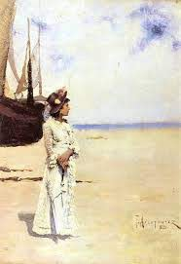
Kazimierz Alchimowicz, Dziewczynka na tle pejzażu

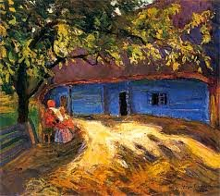
Stefan Filipkiewicz, Chata w słońcu

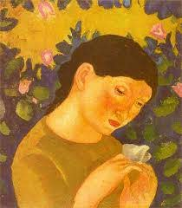
Eugeniusz Zak, Dziewczyna z motylem

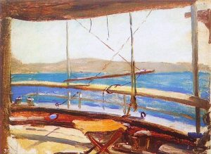
Jan Ciągliński, Na pokładzie

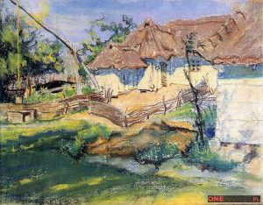
Stanisław Wyspiański, Chaty w Grębowie

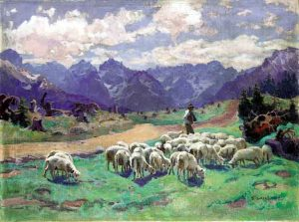
Stanisław Gałek, Na tatrzańskiej hali

2. „Artyści – malarze” - twórcza praca plastyczna.

Rodzic proponuje dziecku namalowanie farbami letniego pejzażu. Dziecko zamyka oczy i przy nagraniu „Lato” A. Vivaldiego wyobraża sobie krajobraz, jaki chciałoby namalować. R. zachęca dziecko do tworzenia nowych barw przez mieszanie kolorów, tak jak robią to malarze.

https://www.youtube.com/watch?v=hGV-MRdcQOE

3. „Paluszkowy twister” - zabawa z rodzicami lub rodzeństwem z wykorzystaniem KZ 80-81.

Dzieci postępują zgodnie z instrukcją obrazkową z W65 tworzą własną grę i rozgrywają ją z domownikami – pstrykają palcem strzałkę, ustawiają określony palec na polu we wskazanym kolorze.

4. Zadania w kartach pracy.

- Praca z KP4.42a – odszukanie wśród liter ukrytych wyrazów i dopasowanie ich do obrazka.
- Praca z KP4. 42B – nazywanie przedmiotów, pisanie pierwszej i ostatniej litery nazwy obrazka.

